TRƯỜNG CHUYÊN BẮC NINH

ĐỀ ĐỀ XUẤT
KỲ THI CHỌN HỌC SINH GIỎI CÁC TRƯỜNG CHUYÊN
VÙNG DUYÊN HẢI BẮC BỘ NĂM 2015
MÔN SINH HỌC, LỚP 11

Câu 1(2.0 điểm)
Theo Van Hốp có thể xác định được áp suất thẩm thấu của tế bào bằng công thức P = RTCi. Trong đó: C là nồng độ dịch bào, R: hằng số khí và bằng 0.0821; T: nhiệt độ tuyệt đối; i: hệ số điều chỉnh sự phân li có thể biết được.
a. Hãy cho biết cách tính P trong điều kiện thí nghiệm, có đủ các dụng cụ hóa chất.
b. Làm thế nào để thí nghiệm thật chính xác.
Câu 2 (2.0 điểm)
Để phân biệt cây C₃ và cây C₄, người ta tiến hành các thí nghiệm sau:
- Đưa hai cây vào trong chuông thuỷ tinh kín và chiếu sáng liên tục
- Trồng cây trong nhà kính có thể điều chỉnh được nồng độ ôxi.
- Đo cường độ quang hợp (mg CO_{2/}/dm² lá.giờ) ở các điều kiện ánh sáng cao, nhiệt độ cao.
Hãy phân tích nguyên tắc của các thí nghiệm trên.
Câu 3(2.0 điểm).
Biểu đồ dưới đây biểu diễn quá trình hô hấp của một cây trong điều kiện bình thường. Đường cong nào dưới đây biểu thị cho các giai đoạn hô hấp trong đời sống của cây. Giải thích ?Em hãy cho biết ứng dụng trong việc bảo quản các sản phẩm nông nghiệp như thế nào?
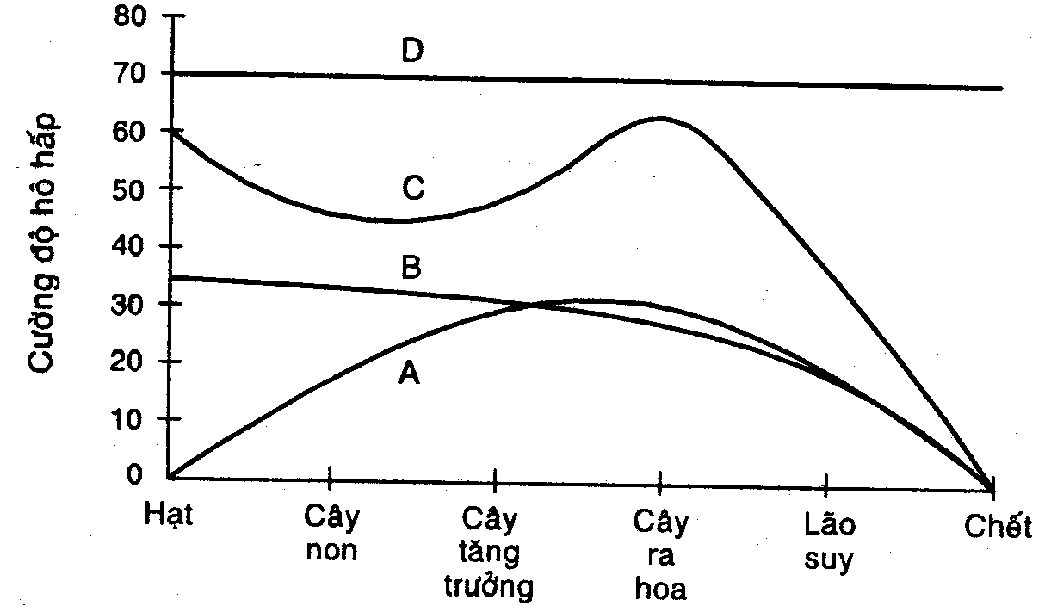
Câu 4 (2.0 điểm).
a. Trình bày những biến đổi xảy ra trong quá trình chín của quả. Vì sao muốn quả chín nhanh người ta phải ủ kín?
b. Em hãy kể tên các kiểu quả không hạt được tạo nên trong tự nhiên. Dựa trên cơ sở khoa học nào, người ta tạo ra quả không hạt.

Câu 5 (2.0 điểm).
Cho một số hạt đậu lấy từ trong kho giống.
- Cần điều kiện gì trước tiên cho hạt nảy mầm ? giải thích.
- Có thể dùng chât gì để kích thích hạt nảy mầm nhanh và đạt tỷ lệ nảy mầm cao?
- Mô tả thí nghiệm để chứng minh ưu thế đỉnh sinh trưởng của auxin trên các mầm của hạt đậu.
- Mô tả thí nghiệm để xác định nhanh khả năng nảy mầm của hạt.

Câu 6 (2.0 điểm).
Nêu cơ chế đóng mở co vòng môn vị. tác dụng của việc đóng mở này là gì?
Câu 7 (2.0 điểm)
a. Phân biệt những đặc điểm cơ bản giữa hệ tuần hoàn hở và hệ tuần hoàn kín?
b. Người ta làm thí nghiệm cắt rời tim ếch ra khỏi cơ thể rồi nuôi trong dung dịch sinh lí và quan sát. Theo em, tim ếch có còn đập nữa không. Giải thích?
Câu 8 (2.0 điểm)
a. Sự điều hòa lượng nước trong cơ thể phụ thuộc những nhân tố chủ yếu nào?
b. Giải thích về sự tăng, giảm nồng độ hooc môn ADH khi cơ thể bị mất nhiều mồ hôi do lao động nặng và do uống nhiều nước?
Câu 9(2.0 điểm)

a. Từ lâu, tiếng kêu của cú mèo hay cú lợn đã bị mặc định là mang lại xui xẻo, là tiếng gọi vong hồn từ một nơi xa thẳm, theo em quan điểm này có đúng không? Giải thích?
b Bệnh xơ cứng lan tỏa có bao myelin dần bị cứng lại và thoái hóa. Điều này ảnh hưởng như thế nào đến chức năng của hệ thần kinh?
Câu 10(2.0 điểm)
Quá trình phát triển của bướm trải qua những giai đoạn nào và các hooc mon đã tác động như thế nào đến sự phát triển đó.

